**西安电子科技大学**

**组网与运维综合实验 课程实验报告**

**实验名称 交换机基础和VLAN配置**

网络与信息安全 学院 2118021 班

成 绩

姓名 学号

同作者

实验日期 2023 年 11 月 09 日

|  |
| --- |
| 指导教师评语：  指导教师：  年 月 日 |
| **实验报告内容基本要求及参考格式**  一、实验目的  二、实验所用仪器（或实验环境）  三、实验基本原理及步骤（或方案设计及理论计算）  四、实验数据记录（或仿真及软件设计）  五、实验结果分析及回答问题（或测试环境及测试结果） |

## 实验1：交换机启动及基本设置

**实验目的**

1. 熟悉H3C交换机的开机界面；

2. 对H3C交换机进行基本设置；

3. 理解H3C交换机的端口及其编号；

## 实验要求

1. 一台H3C-S5130系列交换机（也可以选择其它）；

2. 一台PC（做调试终端），以及Console电缆及转接器。

## 实验拓扑

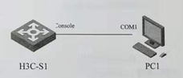

## 实验步骤

1. H3C交换机的启动

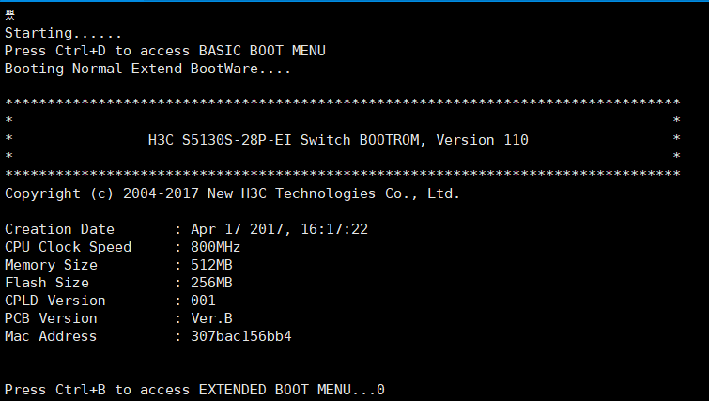

当H3C交换机加电启动时，会看到以上信息。其中包含交换机的启动引导程序名称及版本——H3C S5130S-28P-EI交换机的110版本启动引导程序，程序创建时间——2017年4月17日16:17:22，CPU时钟速率——800MHz，内存大小——512MB，闪存大小——256MB，CPLD版本——001，PCB版本——Ver.B，Mac地址——307bac15a484。

并且此时若按下Ctrl+B，可以进入BOOT菜单，进入后显示如下：

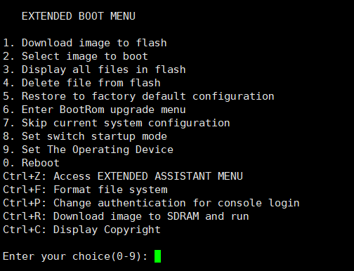

此时可以看到菜单中提供了额外的启动选项，输入选项前的编号即可选中该选项。

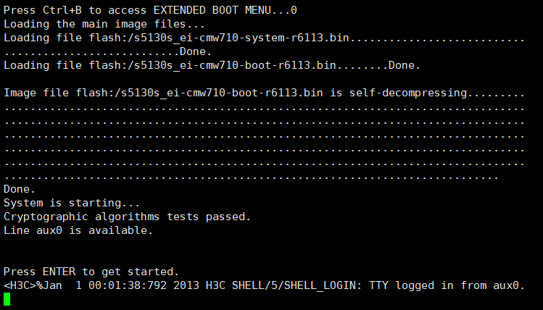

若不进入BOOT菜单直接进行正常启动，此时可以看到系统开始加载文件并进行自检，自检完成后显示Press ENTER to get started，此时键入回车即可进入系统。

2. 进行H3C交换机基本配置

（1）首先在用户试图下键入“system”命令，可以看到提示符变为[H3C]，进入全集配置模式；输入“？”可以查看可用命令。

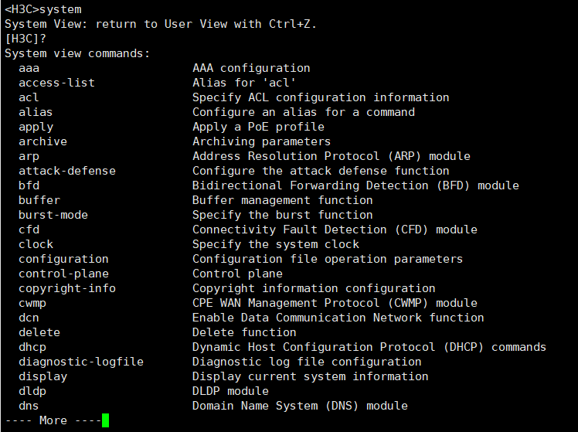

（2）之后在全局试图下，使用 命令可以修改交换机名称，由[H3C]更改为[H3C-S1]。之后使用 配置1号vlan接口并进入vlan接口视图，并使用 配置1号接口的ip地址为192.168.1.254。

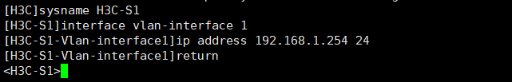

sysname：修改交换机名称

interface vlan接口 vlan号：配置vlan接口，并进入配置视图。

ip address IP地址 掩码：配置vlan的IP地址与子网掩码

return：退出配置视图

（3）之后使用 命令查看H3C设备系统版本信息，可以发现软件运行平台（Comware Software）、软件版本号（Version 7.1.070）、产品的版本号（Release 6113）、版权信息（All rights reserved）、开机后已运行时间（8min）、内存容量（512M bytes）、Flash容量（256M bytes）、Bootrom版本（110）等等信息。

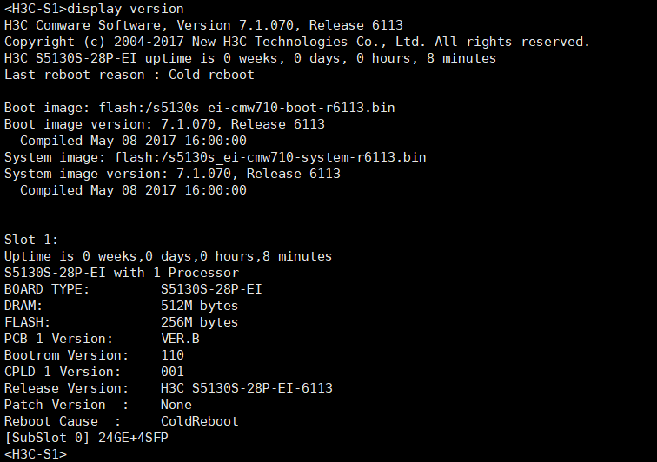

display version：显示设备信息

（4）之后使用 命令显示设备当前生效的配置。

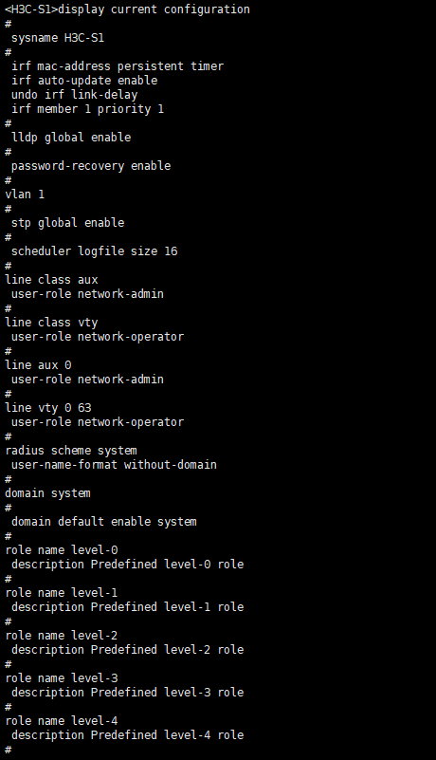

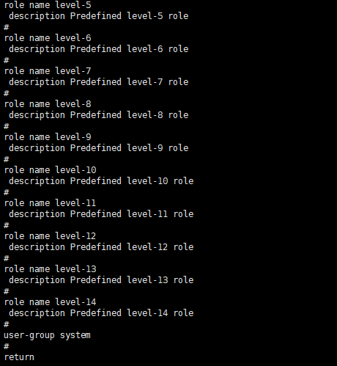

display current configuration：显示当前配置信息，以return结束

## 实验2：配置交换机端口

**实验目的**

1. 设置H3C交换机的端口属性。

2. 查看H3C交换机的端口配置和统计信息。

## 实验要求

1. 一台H3C-S5130系列交换机（也可以选择其它）；

2. 一台PC（做调试终端），以及Console电缆及转接器；

3. 一条双绞线跳线。

## 拓扑结构

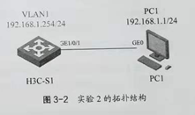

## 实验步骤

1. 配置交换机端口

在全局试图下，使用 进入千兆端口ethernet1/0/1的视图，并使用 配置ethernet1/0/1端口的描述信息为“to PC1”，即该端口和PC1连接。

之后使用 命令设置端口的双工模式为全双工模式； 命令配置ethernet1/0/1端口的端口速率为1000； 配置端口的MDI模式为auto，即通过协商决定物理引脚接收和发送报文，之后退出ethernet1/0/1视图。

之后进入gigabitethernet1/0/2端口视图，并使用 关闭该交换机端口；进入gigabitethernet1/0/25端口视图，使用 命令开启该端口。

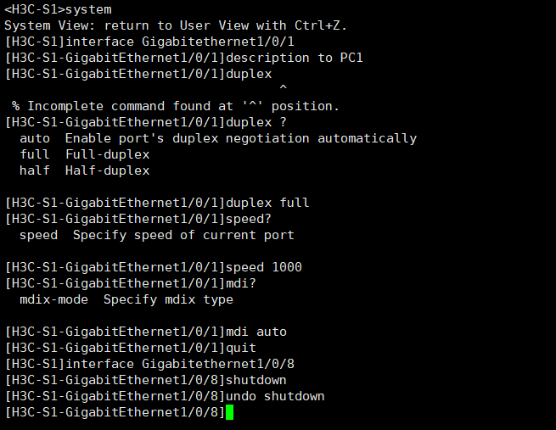

interface 端口：进入以太网端口配置

description 接口：显示接口信息

duplex 选项：配置端口的双工模式

speed 选型：配置以太网端口速率

mdi 选项：配置以太网端口MDI模式

undo shutdown：取消关闭端口

2. 查看端口相关信息

使用display命令查看H3C交换机接口的运行状态和相关信息。

使用 查看ethernet1/0/1端口的运行状态和相关信息，由于该端口没有连接任何设备，因此接收和发送数据帧的统计均为0。

使用 查看交换机所有端口的概要信息，包括设备上三层和二层的端口信息。

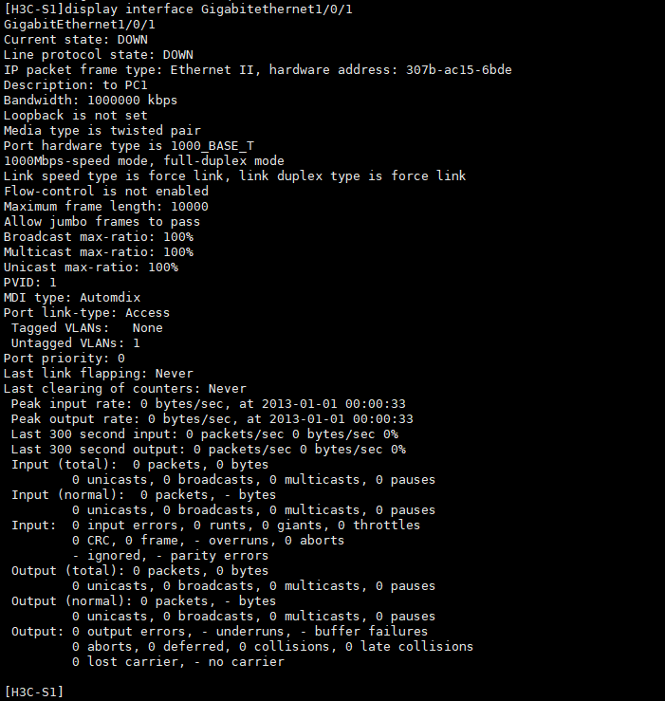

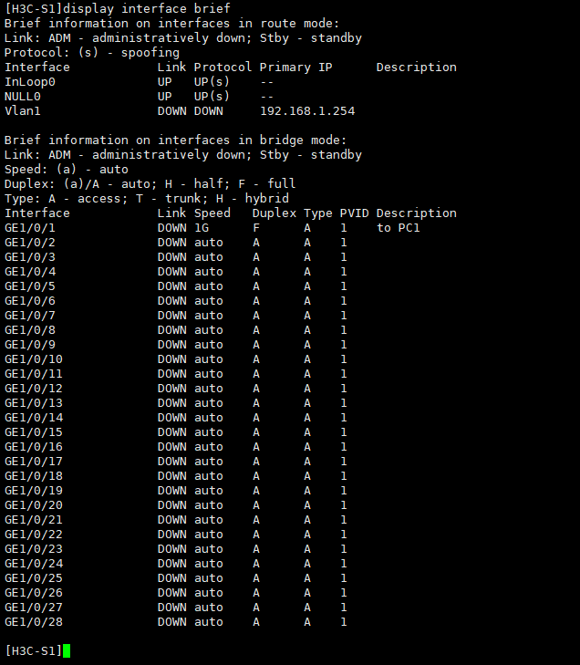

display interface [端口号]：查看以太网端口状态与信息

display interface [端口号] brief：查看端口概要信息

## 实验3：配置VLAN和VLAN端口

**实验目的**

1. 设置H3C交换机上的VLAN。

2. 设置H3C交换机上的VLAN端口。

3. 查看VLAN相关信息。

## 实验要求

1. 一台H3C-S5130系列交换机（也可以选择其它）；

2. 两台PC（做调试终端），以及Console电缆及转接器；

3. 两条双绞线跳线。

## 拓扑结构

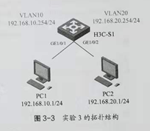

## 实验步骤

## 1.配置VLAN和VLAN端口。

## （1）此处配置Vlan时，设备名字改为HZF10和HZF20。

首先使用 在交换机上创建id为10的vlan，并进入vlan视图，使用 配置当前vlan的名称。之后使用 来配置vlan的描述信息。

使用 创建vlan接口，并进入接口视图，并使用 更改接口的ip地址。

vlan20重复和vlan10相似的操作。

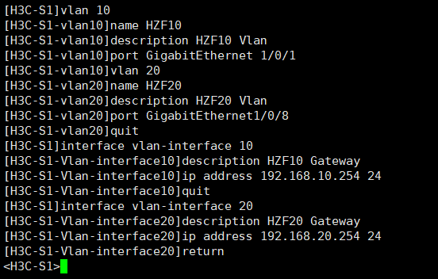

（2）之后使用 和 来查看vlan接口的相关信息，检查我们上述配置是否正确，可以发现配置完全正确。

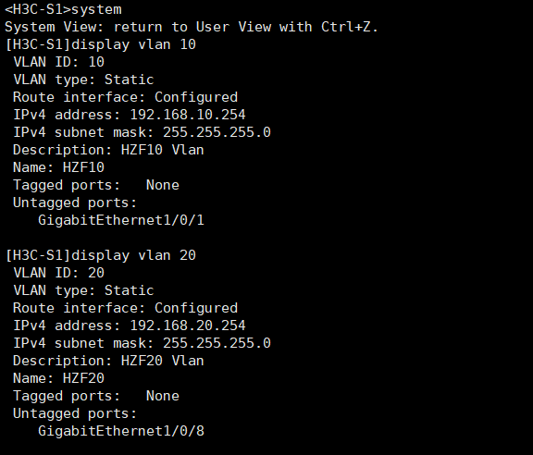

（3）之后使用 来查看vlan 10接口的相关信息。

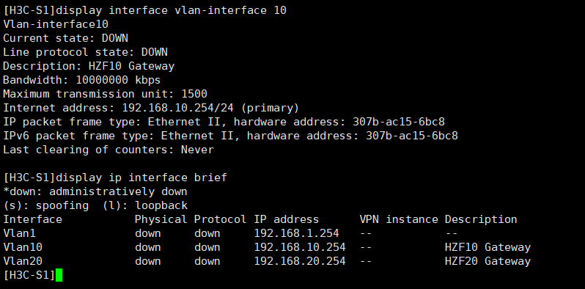

（4）之后使用 查看端口的相关信息

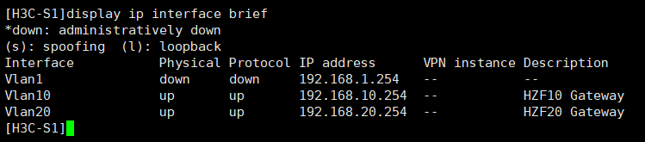

（5）使用 查看交换机路由表

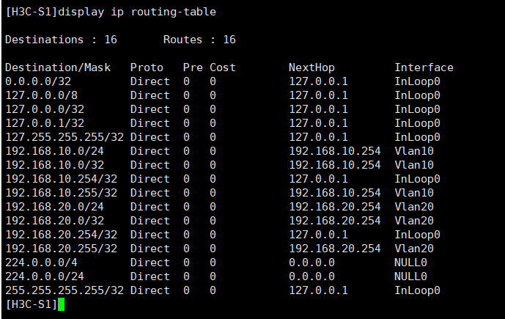

vlan vlan名：创建VLAN并进入VLAN视图

name vlan名称：配置当前vlan名称

description vlan名：配置VLAN描述信息

interface vlan-interface vlan名：创建VLAN接口并进入VLAN接口视图

ip address IP地址：配置VLAN接口IP地址信息

display vlan：显示VLAN相关信息

display interface vlan-interface：显示VLAN接口相关信息

display ip routing table：显示路由表

双方主机配置好，结果如下：

PC1：

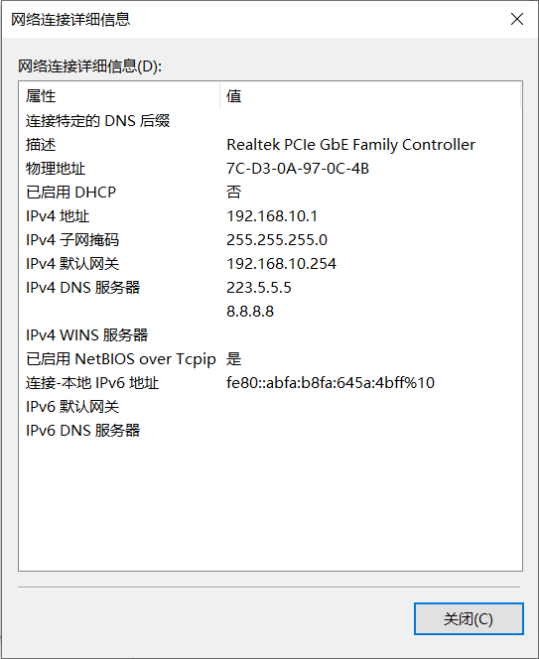

PC2：

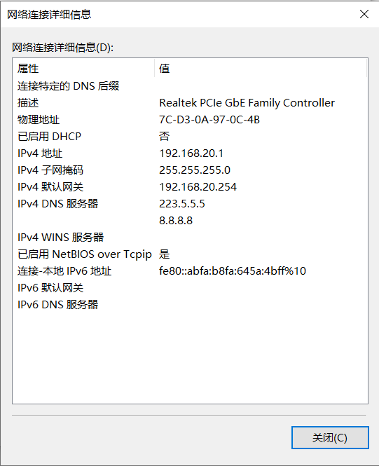

之后对连接进行ping测试，初次发现连接不通过：

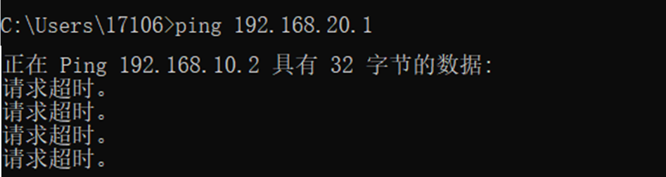

之后经过老师的指导和提醒，发现使用两个VLAN的主机本来不应该ping通过，但是由于实验中所用的三层交换机具有路由功能，且我们配置时设置了192.168.10.254的默认网关，此时应该为能ping通过。

发现需要关闭防火墙和wifi，关闭之后ping测试成功。

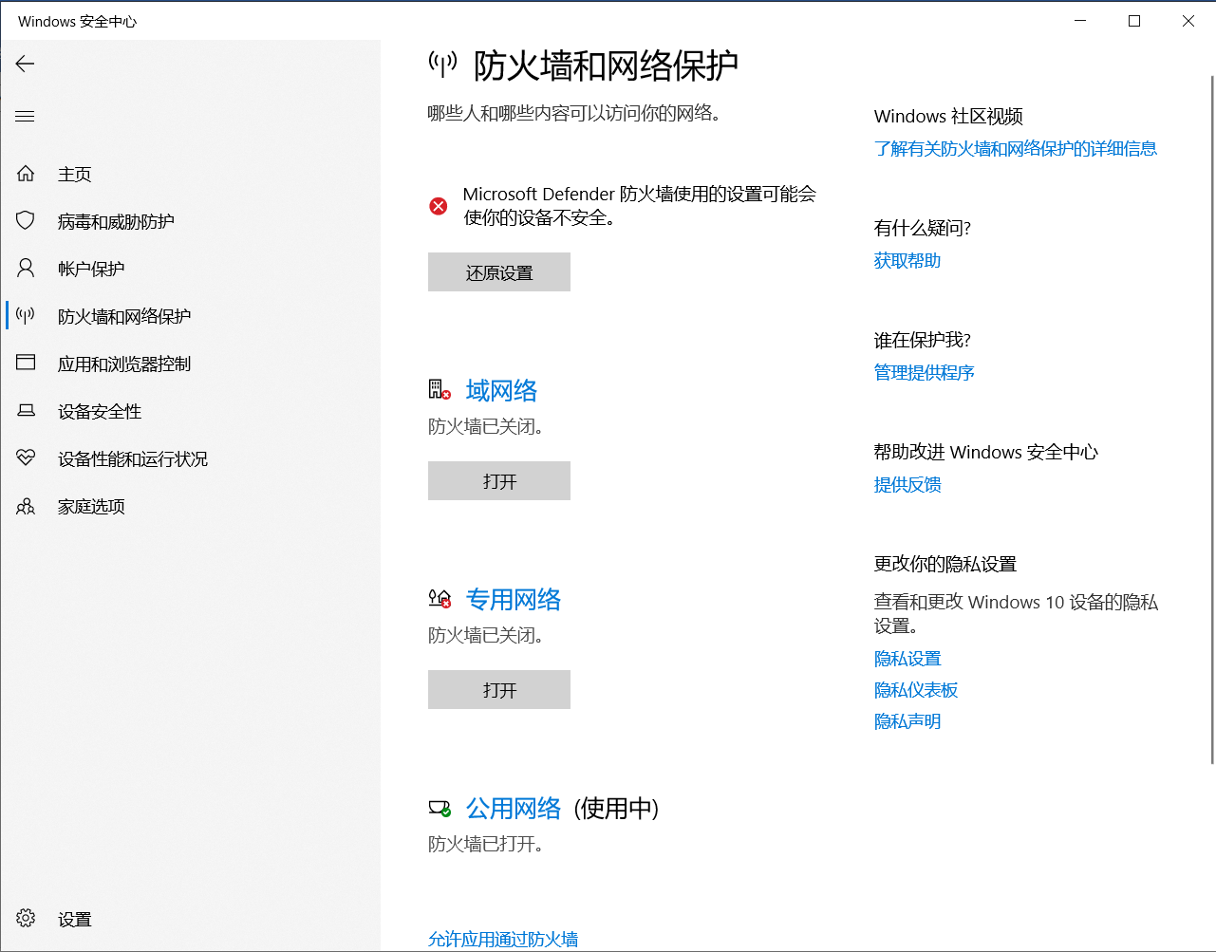

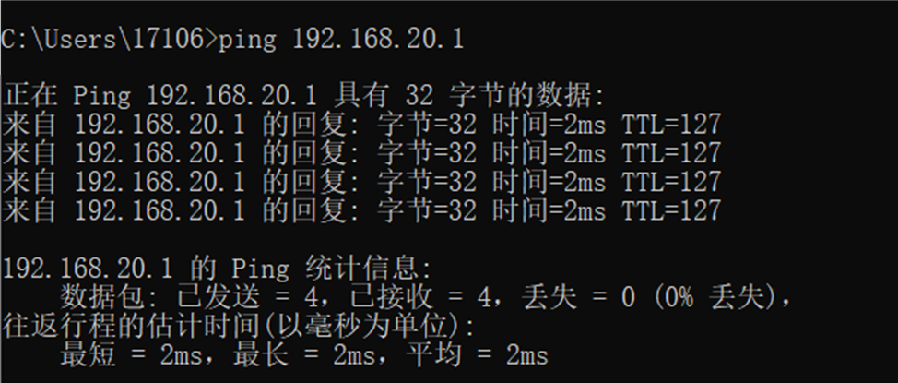

为了真正的验证，不同VLAN中的主机无法连接，我们在保持防火墙和wifi关闭的条件下，不设置默认网关（此处用1,1,1,1来替代）：

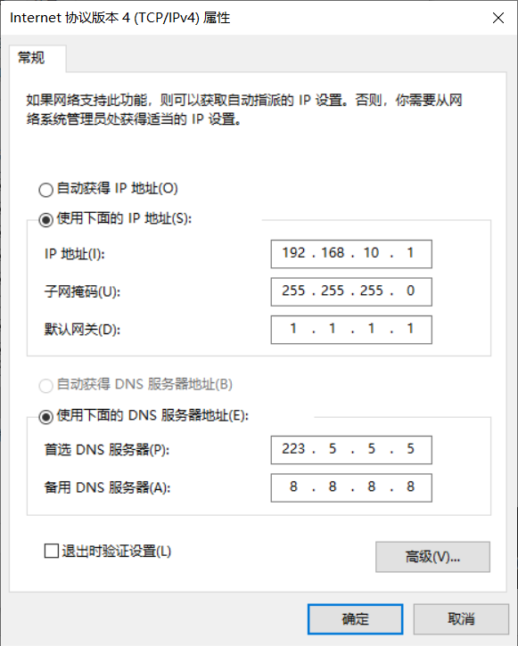

之后再次进行连接测试，此时发现无法连通两个PC，达到了实验目的，即不同vlan下的两台PC无法ping通。

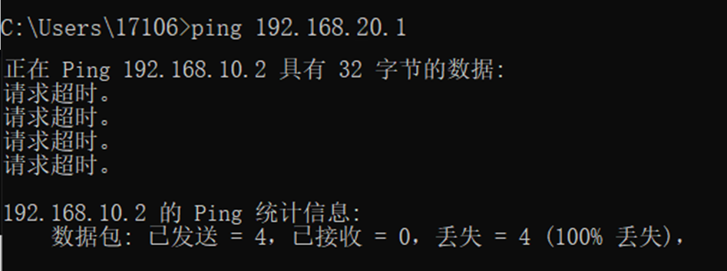

## 实验4：配置基于端口划分的VLAN及Trunk

**实验目的**

1. 设置H3C交换机上端口的链路类型。

2. 配置基于端口划分的VLAN。

3. 查看有关基于端口VLAN的信息。

## 实验要求

1. 两台H3C-S5130系列交换机（也可以选择其它）；

2. 四台PC（做调试终端），以及Console电缆及转接器；

3. 5条双绞线跳线。

## 拓扑结构

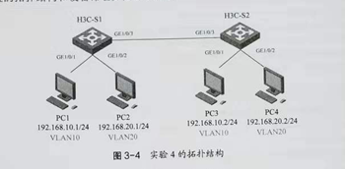

## 实验步骤

1. 基于端口划分的VLAN和Trunk的配置。

首先配置H3C-S1和H3C-S2，如下图所示：

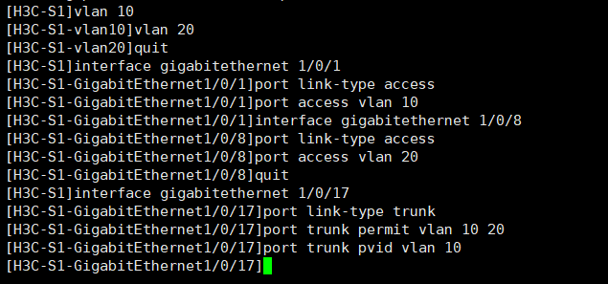

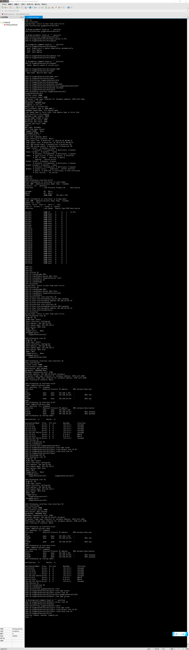

port link-type access/trunk/hybrid：配置端口链路类型为access/trunk/hybrid

port access vlan vlan名：接口视图下，设置该接口加入指定VLAN

port trunk permit vlan vlan名：设置指定VLAN能够通过当前trunk口

port trunk/hybrid pvid vlan vlan名设置trunk/hybrid端口为默认VLAN

display vlan：显示vlan相关信息

display port trunk：显示交换机上存在的trunk端口

配置完成、成功连线以后，进行ping操作结果如下：

PC1：

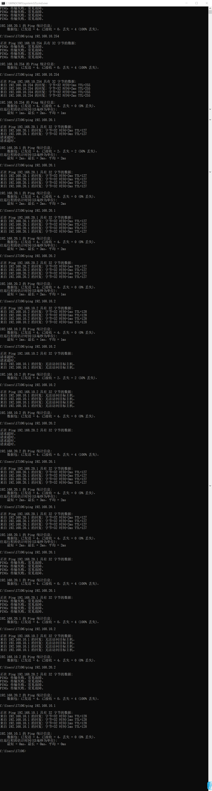







PC3：

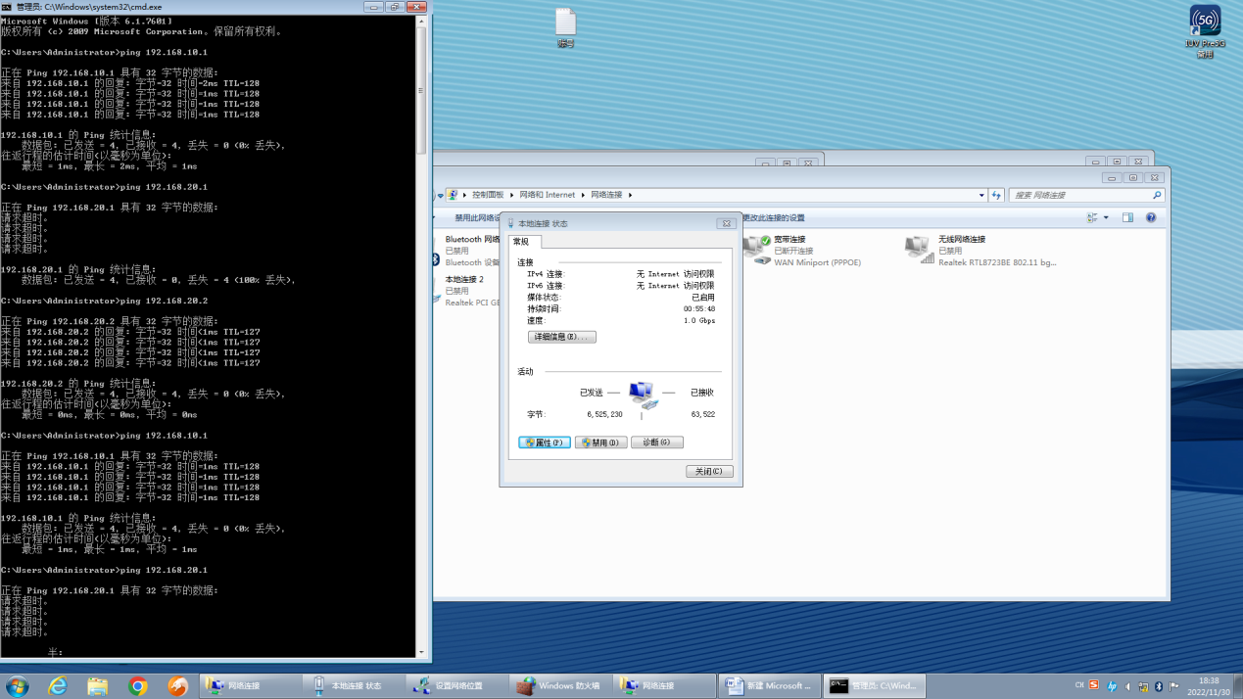

PC4：

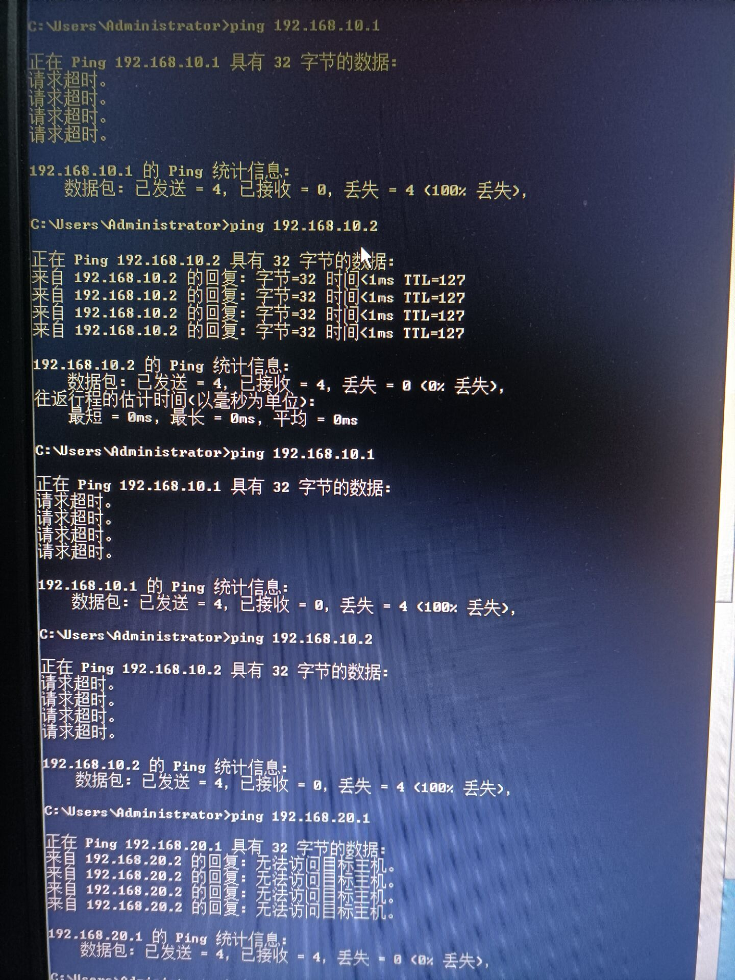

2. 请在下表中按照Ping命令的操作结果填写，如果能ping通请打勾如果

Ping不通请打叉。

|  |  |  |  |  |
| --- | --- | --- | --- | --- |
|  | **PC1** | **PC2** | **PC3** | **PC4** |
| **PC1** | **√** | **×** | **√** | **×** |
| **PC2** | **×** | **√** | **×** | **√** |
| **PC3** | **√** | **×** | **√** | **×** |
| **PC4** | **×** | **√** | **×** | **√** |

五、实验结果及分析

1.整个实验过程中遇到什么问题（有截图最好），如何解决的？通过该实验有何收获？

在实验4中，4台PC分别ping其余三台PC，结果均可以ping通，与实验预期结果不符。其原因可能是因为所用交换机为三层交换机，具有路由的功能。当配置默认网关时，在VLAN中若找不到该IP，则会向默认网关转发数据包，从而出现4台PC两两均能ping通的结果。当删除默认网关后，仅同一VLAN中的PC能够ping通，不在同一VLAN中主机不能ping通，与实验预期结果一致。

2. 教材使用的交换机型号是S5120，它推荐使用的是双绞线跳线（即交叉线），你觉得这样正确吗？这个方法是否和我们之前讲的交换机和PC相连用直连线冲突？我们实验选择得型号是S5130，该用直连线还是交叉线和PC相连？

正确，与之前所讲使用直连线不冲突，因为一些设备能够自动识别使用双绞线的类型，因此使用双绞线时无论使用直连线还是使用交叉线均可。实验中使用的S5130应用直连线。

3. 在实验3中配置PC时，教材给的网关是192.168.10.255和192.168.20.255，结合之前配置交换机的内容，请问这个网关对吗?为什么？

不对。交换机的默认网关为192.168.10.254与192.168.20.254，并非教材所给的192.168.10.255和192.168.20.255。因为全0或全1的网段一般不使用。

4. 在实验3中配置PC时，教材说此时PC1和PC2可以互通，作为划分到不同Vlan的两台主机真的能Ping通吗？为什么？

两个VLAN中的主机不能ping通。但是本实验中使用的是三层交换机，具有路由的功能，并且在步骤中配置了默认网关，因此主机发出的数据包在当前VLAN中找不到目的IP时，会发送给默认网关，从而转发至另一VLAN中，使得不在同一VLAN中的两主机也可以ping通。

5. 以某个公司为实例，解释一下我们为什么需要Trunk？

假设某公司有两台交换机，分别连接着两个办公地点的主机。假定在两个办公地点分别设置一个财务部，为了使得该部门的消息仅在本部间发送，假设创建VLAN 10供部门中的消息传送。但是由于这些主机并不连接在统一交换机上，因此需要在两交换机之间设置Trunk端口，通过此端口的数据包则会标明其所属VLAN信息，从而使得在不同交换机上属于同一VLAN的设备能够相互通信。